Геология және су ресурстарын пайдалану саласындағы мемлекеттік көрсетілетін қызметтер регламенттерін бекіту туралы
Күшін жойған
Ақтөбе облысының әкімдігінің 2015 жылғы 3 шілдедегі № 245 қаулысы. Ақтөбе облысының Әділет департаментінде 2015 жылғы 5 тамызда № 4448 болып тіркелді. Күші жойылды - Ақтөбе облысы әкімдігінің 2020 жылғы 17 наурыздағы № 105 қаулысымен
Ескерту. Күші жойылды - Ақтөбе облысы әкімдігінің 17.03.2020 № 105 қаулысымен (алғашқы ресми жарияланған күнінен кейін күнтізбелік он күн өткен соң қолданысқа енгізіледі).
Қазақстан Республикасының 2001 жылғы 23 қаңтардағы "Қазақстан Республикасындағы жергілікті мемлекеттік басқару және өзін-өзі басқару туралы" Заңының 27-бабына, Қазақстан Республикасының 2013 жылғы 15 сәуірдегі "Мемлекеттік көрсетілетін қызметтер туралы" Заңының 16-бабы 3-тармағына, Қазақстан Республикасының Инвестициялар және даму министрінің 2015 жылғы 28 сәуірдегі № 501 "Геология және су ресурстарын пайдалану саласындағы мемлекеттiк көрсетілетін қызметтер стандарттарын бекiту туралы" бұйрығына сәйкес Ақтөбе облысы әкімдігі ҚАУЛЫ ЕТЕДІ:
1. Қоса беріліп отырған:
1) "Кең таралған пайдалы қазбаларды барлауға, өндіруге келісімшарттар жасасу, оларды тіркеу және сақтау" мемлекеттік көрсетілетін қызмет регламенті;
2) алынып тасталды – Ақтөбе облысының әкімдігінің 06.06.2016 № 239 қаулысымен (алғашқы ресми жарияланған күнінен кейін күнтізбелік он күн өткен соң қолданысқа енгізіледі);
3) "Жер қойнауын пайдалануға, барлаумен немесе өндірумен байланысты емес жерасты құрылыстарын салуға және (немесе) пайдалануға келісімшарттар жасасу, тіркеу және сақтау" мемлекеттік көрсетілетін қызмет регламенті;
4) "Кең таралған пайдалы қазбаларды барлау және өндіру, барлаумен және өндірумен байланысты емес жерасты құрылыстарын салу және (немесе) пайдалану үшін берілген жер қойнауының учаскелеріне арналған сервитуттарды тіркеу" мемлекеттік көрсетілетін қызмет регламенті;
5) "Болашақ құрылыс учаскесі астындағы жер қойнауында пайдалы қазбалардың жоқ немесе оның аз мөлшерде екендігі туралы қорытынды беру" мемлекеттік көрсетілетін қызмет регламенті;
6) "Пайдалы қазбалар жатқан алаңдарда құрылыс салуға, сондай-ақ жинақталған жерлерде жерасты құрылыстарын орналастыруға рұқсат беру" мемлекеттік көрсетілетін қызмет регламенті бекітілсін.
Ескерту. 1 тармаққа өзгерістер енгізілді - Ақтөбе облысының әкімдігінің 06.06.2016 № 239 қаулысымен (алғашқы ресми жарияланған күнінен кейін күнтізбелік он күн өткен соң қолданысқа енгізіледі).
2. "Ақтөбе облысының табиғи ресурстар және табиғатты пайдалануды реттеу басқармасы" мемлекеттік мекемесі осы қаулыны "Әділет" ақпараттық-құқытық жүйесіне орналастыруды қамтамасыз етсін.
3. Ақтөбе облысы әкімдігінің 2014 жылғы 2 маусымдағы № 175 "Геология және су ресурстарын пайдалану саласындағы мемлекеттiк көрсетілетін қызмет регламенттерін бекiту туралы" (нормативтік құқықтық актілерді мемлекеттік тіркеу тізілімінде № 3949 тіркелген, 2014 жылғы 1 шілдеде "Ақтөбе" және "Актюбинский вестник" газеттерінде жарияланған) қаулысының күші жойылды деп танылсын.
4. Осы қаулының орындалуын бақылау облыс әкімінің бірінші орынбасары Р.К.Кемаловаға жүктелсін.
5. Осы қаулы оның алғашқы ресми жарияланған күнінен кейін күнтізбелік он күн өткен соң қолданысқа енгізіледі, бірақ, Қазақстан Республикасының Инвестициялар және даму министрінің 2015 жылғы 28 сәуірдегі № 501 "Геология және су ресурстарын пайдалану саласындағы мемлекеттiк көрсетілетін қызметтер стандарттарын бекiту туралы" бұйрығы қолданысқа енгізілгеннен бұрын емес.
Облыс әкімі | А.Мұхамбетов
Ақтөбе облысы әкімдігінің
2015 жылғы 3 шілдедегі
№ 245 қаулысымен бекітілді
"Кең таралған пайдалы қазбаларды барлауға, өндiруге келiсiмшарттар жасасу, оларды тiркеу және сақтау" мемлекеттік көрсетілетін қызмет регламенті
1. Жалпы ережелер
1. "Кең таралған пайдалы қазбаларды барлауға, өндiруге келiсiмшарттар жасасу, оларды тiркеу және сақтау" мемлекеттік көрсетілетін қызметі (бұдан әрі - мемлекеттік көрсетілетін қызмет) "Ақтөбе облысының индустриялық-инновациялық даму басқармасы" мемлекеттік мекемесімен (бұдан әрі - көрсетілетін қызметті беруші) көрсетіледі.
Өтініштерді қабылдау және мемлекеттік көрсетілетін қызмет нәтижелерін беру көрсетілетін қызметті берушінің кеңсесі арқылы жүзеге асырылады.
Ескерту. 1 тармаққа өзгерістер енгізілді – Ақтөбе облысының әкімдігінің 27.10.2017 № 374 қаулысымен (алғашқы ресми жарияланған күнінен кейін күнтізбелік он күн өткен соң қолданысқа енгізіледі).
2. Мемлекеттік қызметті көрсету нысаны: қағаз түрінде.
3. Мемлекеттік көрсетілетін қызметтің нәтижесі – қол қойылған және тіркелген кең таралған пайдалы қазбаларды барлауға, өндіруге арналған кеілісімшарт (бұдан әрі - келісімшарт).
Мемлекеттік қызметті көрсетудің нәтижесін беру нысаны: қағаз түрінде.
2. Мемлекеттік қызмет көрсету үдерісінде көрсетілетін қызметті берушінің құрылымдық бөлімшелерінің (қызметкерлерінің) іс-әрекеттер тәртібін сипаттау
4. Мемлекеттiк қызметтi көрсету бойынша іс-әрекетті бастау негізі еркін нысандағы өтініш болып табылады.
5. Мемлекеттік қызмет көрсету үдерісінің құрылымына кіретін әрбір рәсімнің (іс-әрекеттің) мазмұны және оның нәтижесі:
1) көрсетілетін қызметті алушы (не сенімхат бойынша оның өкілі) көрсетілетін қызметті берушіге Қазақстан Республикасы Инвестициялар және даму министрінің 2015 жылғы 28 сәуірдегі № 501 "Геология және су ресурстарын пайдалану саласындағы мемлекеттік көрсетілетін қызметтер стандарттарын бекіту туралы" бұйрығымен бекітілген "Кең таралған пайдалы қазбаларды барлауға, өндiруге келiсiмшарттар жасасу, оларды тiркеу және сақтау" мемлекеттік көрсетілетін қызмет стандартының (бұдан әрі - Стандарт) 9-тармағына сәйкес құжаттар ұсынады;
2) көрсетілетін қызметті берушінің кеңсе қызметкерi құжаттарды тіркейді, өтініш қабылданғанын оның көшірмесіне құжаттар топтамасының қабылданған күні мен уақыты қойылған белгімен растайды және құжаттарды көрсетілетін қызметті берушінің басшысына ұсынады - 10 (он) минуттан аспайды;
3) көрсетілетін қызметті берушінің басшысы құжаттарды қарастырады және көрсетілетін қызметті берушінің жауапты орындаушысына бағыттайды - 15 (он бес) минуттан аспайды;
4) көрсетілетін қызметті берушінің жауапты орындаушыcы құжаттарды қарайды, келісімшартты әзірлейді және көрсетілетін қызметті берушінің басшысына 14 (он төрт) жұмыс күнi ішінде ұсынады;
5) көрсетілетін қызметті берушінің басшысы келісімшартқа қол қояды және көрсетілетін қызметті берушінің кеңсе қызметкерiне бағыттайды - 15 (он бес) минуттан аспайды;
6) көрсетілетін қызметті берушінің кеңсе қызметкерi келісімшартты тiркейді және көрсетілетін қызметті алушыға (не сенiмхат бойынша оның өкiлiне) береді - 15 (он бес) минуттан аспайды.
3. Мемлекеттік қызмет көрсету үдерісінде көрсетілетін қызметті берушінің құрылымдық бөлімшелерінің (қызметкерлерінің) өзара іс-әрекет тәртібін сипаттау
6. Мемлекеттiк қызметті көрсетудің үдерісіне қатысатын көрсетілетін қызметті берушінің (қызметкерлерінің) құрылымдық бөлiмшелерiнің тiзбесі:
1) көрсетілетін қызметті берушінің кеңсе қызметкерi;
2) көрсетілетін қызметті берушінің басшысы;
3) көрсетілетін қызметті берушінің жауапты орындаушысы.
7. Құрылымдық бөлiмшелерiнің (қызметкерлер) арасындағы рәсімдерінің (іс-әрекеттерінің) кезектілігінің әрбір рәсімнің (іс-әрекеттің) ұзақтылығы көрсетілген сипаттамасы:
1) көрсетілетін қызметті алушы (не сенімхат бойынша оның өкілі) көрсетілетін қызметті берушіге Стандарттың 9-тармағына сәйкес құжаттар ұсынады;
2) көрсетілетін қызметті берушінің кеңсе қызметкерi құжаттарды тіркейді, өтініш қабылданғанын оның көшірмесіне құжаттар топтамасының қабылданған күні мен уақыты қойылған белгімен растайды және құжаттарды көрсетілетін қызметті берушінің басшысына ұсынады - 10 (он) минуттан аспайды;
3) көрсетілетін қызметті берушінің басшысы құжаттарды қарастырады және көрсетілетін қызметті берушінің жауапты орындаушысына бағыттайды - 15 (он бес) минуттан аспайды;
4) көрсетілетін қызметті берушінің жауапты орындаушысы құжаттарды қарайды, келісімшартты әзірлейді және көрсетілетін қызметті берушінің басшысына 14 (он төрт) жұмыс күнi ішінде ұсынады;
5) көрсетілетін қызметті берушінің басшысы келісімшартқа қол қояды және көрсетілетін қызметті берушінің кеңсе қызметкерiне береді - 15 (он бес) минуттан аспайды;
6) көрсетілетін қызметті берушінің кеңсе қызметкерi келісімшартты тiркейді және көрсетілетін қызметті алушыға (не сенiмхат бойынша оның өкiлiне) береді - 15 (он бес) минуттан аспайды.
8. Мемлекеттік қызмет көрсету үдерісінде рәсімдердің (іс-әрекеттердің) кезектілігін, көрсетілетін қызметті берушінің құрылымдық бөлімшелерінің (қызметкерлерінің) өзара іс-әрекеттерінің сипаттамасы осы регламенттің қосымшасына сәйкес мемлекеттік қызмет көрсетудің бизнес-үдерістерінің анықтамалығында көрсетіледі.
Мемлекеттік қызмет көрсетудің бизнес-үдерістерінің анықтамалығы көрсетілетін қызметті берушінің интернет-ресурсында орналастырылады.
"Кең таралған пайдалы
қазбаларды барлауға,
өндiруге келiсiмшарттар
жасасу, оларды тiркеу және
сақтау" мемлекеттік
көрсетілетін қызмет регламенті
Мемлекеттік қызмет көрсетудің бизнес-үдерістерінің анықтамалығы
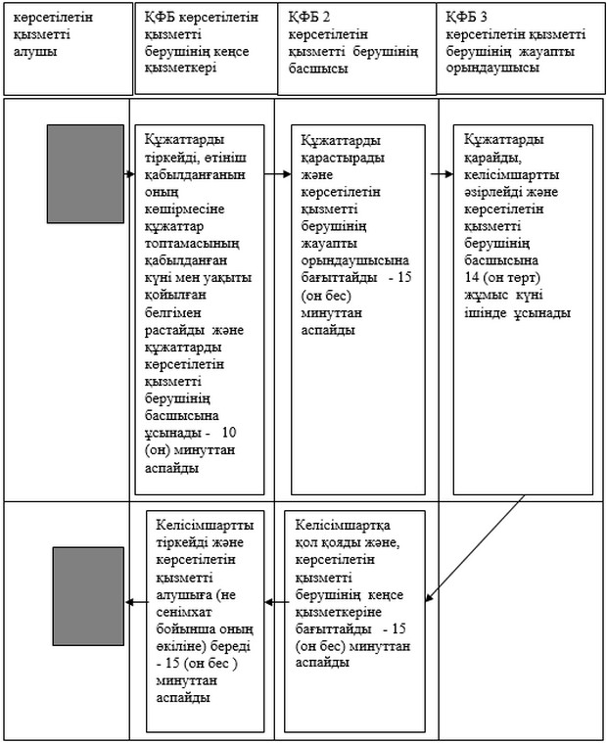

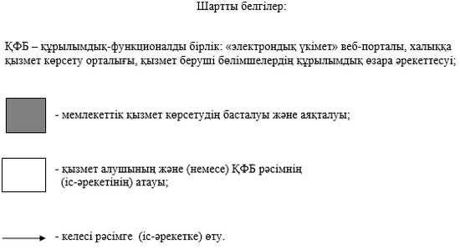

Ақтөбе облысы әкімдігінің
2015 жылғы 3 шілдедегі
№ 245 қаулысымен бекітілді
"Барлаумен немесе өндірумен байланысты емес жерасты құрылыстарын салуға және (немесе) пайдалануға келісімшарттар жасасу" мемлекеттік көрсетілетін қызмет регламенті
Ескерту. Регламент алынып тасталды - Ақтөбе облысының әкімдігінің 06.06.2016 № 239 қаулысымен (алғашқы ресми жарияланған күнінен кейін күнтізбелік он күн өткен соң қолданысқа енгізіледі).
Ақтөбе облысы әкімдігінің
2015 жылғы 3 шілдедегі
№ 245 қаулысымен бекітілді
"Жер қойнауын пайдалануға, барлаумен немесе өндірумен байланысты емес жерасты құрылыстарын салуға және (немесе) пайдалануға келісімшарттар жасасу, тіркеу және сақтау" мемлекеттік көрсетілетін қызмет регламенті
1. Жалпы ережелер
1. "Жер қойнауын пайдалануға, барлаумен немесе өндірумен байланысты емес жерасты құрылыстарын салуға және (немесе) пайдалануға келісімшарттар жасасу, тіркеу және сақтау" мемлекеттік көрсетілетін қызметі (бұдан әрі - мемлекеттік көрсетілетін қызмет) "Ақтөбе облысының индустриялық-инновациялық даму басқармасы" мемлекеттік мекемесімен (бұдан әрі - көрсетілетін қызметті беруші) көрсетіледі.
Өтініштерді қабылдау және мемлекеттік көрсетілетін қызмет нәтижелерін беру көрсетілетін қызметті берушінің кеңсесі арқылы жүзеге асырылады.
Ескерту. 1 тармаққа өзгерістер енгізілді – Ақтөбе облысының әкімдігінің 27.10.2017 № 374 қаулысымен (алғашқы ресми жарияланған күнінен кейін күнтізбелік он күн өткен соң қолданысқа енгізіледі).
2. Мемлекеттік қызметті көрсету нысаны: қағаз түрінде.
3. Мемлекеттік көрсетілетін қызметтің нәтижесі – Қазақстан Республикасы Инвестициялар және даму министрінің 2015 жылғы 28 сәуірдегі № 501 "Геология және су ресурстарын пайдалану саласындағы мемлекеттік көрсетілетін қызметтер стандарттарын бекіту туралы" бұйрығымен бекітілген "Жер қойнауын пайдалануға, барлаумен немесе өндірумен байланысты емес жерасты құрылыстарын салуға және (немесе) пайдалануға келісімшарттар жасасу, тіркеу және сақтау" мемлекеттік көрсетілетін қызмет стандартының (бұдан әрі - Стандарт) 1-қосымшасына сәйкес нысан бойынша Қазақстан Республикасында жер қойнауын пайдалану құқығын беруге, барлауға немесе өндіруге байланысты емес жерасты құрылыстарын салуға және (немесе) пайдалануға арналған келісімшарттарды мемлекеттік тіркеу актісі; барлаумен немесе өндірумен байланысты емес жерасты құрылыстарын салуға және (немесе) пайдалануға келісімшарт (бұдан әрі – келісімшарт (акт)).
Мемлекеттік қызметті көрсетудің нәтижесін беру нысаны: қағаз түрінде.
2. Мемлекеттік қызмет көрсету үдерісінде көрсетілетін қызметті берушінің құрылымдық бөлімшелерінің (қызметкерлерінің) іс-әрекеттер тәртібін сипаттау
4. Мемлекеттiк қызметтi көрсету бойынша іс-әрекетті бастау негізі еркін нысандағы өтініш болып табылады.
5. Мемлекеттік қызмет көрсету үдерісінің құрылымына кіретін әрбір рәсімнің (іс-әрекеттің) мазмұны және оның нәтижесі:
1) көрсетілетін қызметті алушы (не сенімхат бойынша оның өкілі) көрсетілетін қызметті берушіге Стандарттың 9-тармағына сәйкес құжаттар ұсынады;
2) көрсетілетін қызметті берушінің кеңсе қызметкерi құжаттарды тіркейді, өтініш қабылданғанын оның көшірмесіне құжаттар топтамасының қабылданған күні мен уақыты қойылған белгімен растайды және құжаттарды көрсетілетін қызметті берушінің басшысына ұсынады - 10 (он) минуттан аспайды;
3) көрсетілетін қызметті берушінің басшысы құжаттарды қарастырады және көрсетілетін қызметті берушінің жауапты орындаушысына бағыттайды - 15 (он бес) минуттан аспайды;
4) көрсетілетін қызметті берушінің жауапты орындаушысы құжаттарды қарайды, келісімшартты (актіні) дайындайды және көрсетілетін қызметті берушінің басшысына 14 (он төрт) жұмыс күнi ішінде ұсынады;
5) көрсетілетін қызметті берушінің басшысы келісімшартқа (актіге) қол қояды және көрсетілетін қызметті берушінің кеңсе қызметкерiне бағыттайды - 15 (он бес) минуттан аспайды;
6) көрсетілетін қызметті берушінің кеңсе қызметкерi келісімшартты (актіні) тiркейді және көрсетілетін қызметті алушыға (не сенiмхат бойынша оның өкiлiне) береді - 15 (он бес) минуттан аспайды.
3. Мемлекеттік қызмет көрсету үдерісінде көрсетілетін қызметті берушінің құрылымдық бөлімшелерінің (қызметкерлерінің) өзара іс-әрекет тәртібін сипаттау
6. Мемлекеттiк қызметті көрсетудің үдерісіне қатысатын көрсетілетін қызметті берушінің (қызметкерлерінің) құрылымдық бөлiмшелерiнің тiзбесі:
1) көрсетілетін қызметті берушінің кеңсе қызметкерi;
2) көрсетілетін қызметті берушінің басшысы;
3) көрсетілетін қызметті берушінің жауапты орындаушысы.
7. Құрылымдық бөлiмшелерiнің (қызметкерлер) арасындағы рәсімдерінің (іс-әрекеттерінің) кезектілігінің әрбір рәсімнің (іс-әрекеттің) ұзақтылығы көрсетілген сипаттамасы:
1) көрсетілетін қызметті алушы (не сенімхат бойынша оның өкілі) көрсетілетін қызметті берушіге Стандарттың 9-тармағына сәйкес құжаттар ұсынады;
2) көрсетілетін қызметті берушінің кеңсе қызметкерi құжаттарды тіркейді, өтініш қабылданғанын оның көшірмесіне құжаттар топтамасының қабылданған күні мен уақыты қойылған белгімен растайды және құжаттарды көрсетілетін қызметті берушінің басшысына ұсынады - 10 (он) минуттан аспайды;
3) көрсетілетін қызметті берушінің басшысы құжаттарды қарастырады және көрсетілетін қызметті берушінің жауапты орындаушысына бағыттайды - 15 (он бес) минуттан аспайды;
4) көрсетілетін қызметті берушінің жауапты орындаушысы құжаттарды қарайды, келісімшартты (актіні) дайындайды және көрсетілетін қызметті берушінің басшысына 14 (он төрт) жұмыс күнi ішінде ұсынады;
5) көрсетілетін қызметті берушінің басшысы келісімшартқа (актіге) қол қояды және көрсетілетін қызметті берушінің кеңсе қызметкерiне бағыттайды - 15 (он бес) минуттан аспайды;
6) көрсетілетін қызметті берушінің кеңсе қызметкерi келісімшартты (актіні) тiркейді және көрсетілетін қызметті алушыға (не сенiмхат бойынша оның өкiлiне) береді - 15 (он бес) минуттан аспайды.
8. Мемлекеттік қызмет көрсету үдерісінде рәсімдердің (іс-әрекеттердің) кезектілігін, көрсетілетін қызметті берушінің құрылымдық бөлімшелерінің (қызметкерлерінің) өзара іс-әрекеттерінің сипаттамасы осы регламенттің қосымшасына сәйкес мемлекеттік қызмет көрсетудің бизнес-үдерістерінің анықтамалығында көрсетіледі.
Мемлекеттік қызмет көрсетудің бизнес-үдерістерінің анықтамалығы көрсетілетін қызметті берушінің интернет-ресурсында орналастырылады.
"Жер қойнауын пайдалануға,
барлаумен немесе өндірумен
байланысты емес жерасты
құрылыстарын салуға және
(немесе) пайдалануға
келісімшарттар жасасу, тіркеу
және сақтау" мемлекеттік
көрсетілетін қызмет
регламентіне қосымша
Мемлекеттік қызмет көрсетудің бизнес-үдерістерінің анықтамалығы
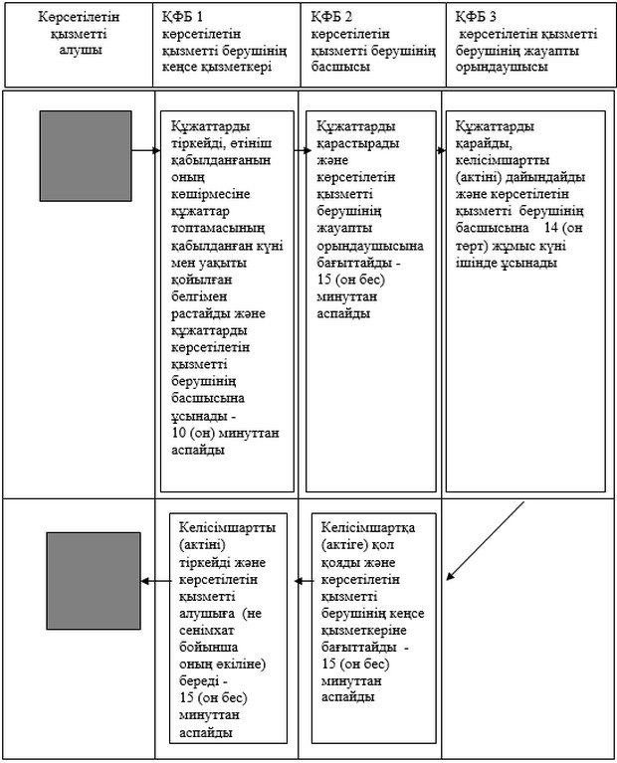

Ақтөбе облысы әкімдігінің
2015 жылғы 3 шілдедегі
№ 245 қаулысымен бекітілді
"Кең таралған пайдалы қазбаларды барлау және өндіру, барлаумен және өндірумен байланысты емес жерасты құрылыстарын салу және (немесе) пайдалану үшін берілген жер қойнауының учаскелеріне арналған сервитуттарды тіркеу" мемлекеттік көрсетілетін қызмет регламенті
1. Жалпы ережелер
1. "Кең таралған пайдалы қазбаларды барлау және өндіру, барлаумен және өндірумен байланысты емес жерасты құрылыстарын салу және (немесе) пайдалану үшін берілген жер қойнауының учаскелеріне арналған сервитуттарды тіркеу" мемлекеттік көрсетілетін қызметі (бұдан әрі - мемлекеттік көрсетілетін қызмет) "Ақтөбе облысының индустриялық-инновациялық даму басқармасы" мемлекеттік мекемесімен (бұдан әрі -көрсетілетін қызметті беруші) көрсетіледі.
Өтініштерді қабылдау және мемлекеттік көрсетілетін қызмет нәтижелерін беру көрсетілетін қызметті берушінің кеңсесі арқылы жүзеге асырылады.
Ескерту. 1 тармаққа өзгерістер енгізілді – Ақтөбе облысының әкімдігінің 27.10.2017 № 374 қаулысымен (алғашқы ресми жарияланған күнінен кейін күнтізбелік он күн өткен соң қолданысқа енгізіледі).
2. Мемлекеттік қызметті көрсету нысаны: қағаз түрінде.
3. Мемлекеттік көрсетілетін қызметтің нәтижесі – "Жер қойнауын және жер қойнауын пайдалану туралы" Қазақстан Республикасының заңында көзделген жағдайларда кең таралған пайдалы қазбаларды барлау және өндіру, барлау және өндірумен байланысты емес жерасты құрылыстарын салу және (немесе) пайдалану үшін берілген жер қойнауының учаскелеріне арналған сервитуттарды тіркеу туралы хабарлама-хат (бұдан әрі - хабарлама-хат).
Мемлекеттік қызметті көрсетудің нәтижесін беру нысаны: қағаз түрінде.
2. Мемлекеттік қызмет көрсету үдерісінде көрсетілетін қызметті берушінің құрылымдық бөлімшелерінің (қызметкерлерінің) іс-әрекеттер тәртібін сипаттау
4. Мемлекеттiк қызметтi көрсету бойынша іс-әрекетті бастау негізі еркін нысандағы өтініш болып табылады.
5. Мемлекеттік қызмет көрсету үдерісінің құрылымына кіретін әрбір үдерістің (іс-әрекеттің) мазмұны және оның нәтижесі:
1) көрсетілетін қызметті алушы (не сенімхат бойынша оның өкілі) көрсетілетін қызметті берушіге Қазақстан Республикасы Инвестициялар және даму министрінің 2015 жылғы 28 сәуірдегі № 501 "Геология және су ресурстарын пайдалану саласындағы мемлекеттік көрсетілетін қызметтер стандарттарын бекіту туралы" бұйрығымен бекітілген "Кең таралған пайдалы қазбаларды барлау және өндіру, барлаумен және өндірумен байланысты емес жерасты құрылыстарын салу және (немесе) пайдалану үшін берілген жер қойнауының учаскелеріне арналған сервитуттарды тіркеу" мемлекеттік көрсетілетін қызмет стандартының (бұдан әрі - Стандарт) 9-тармағына сәйкес құжаттар ұсынады;
2) көрсетілетін қызметті берушінің кеңсе қызметкерi құжаттарды тіркейді, өтініш қабылданғанын оның көшірмесіне құжаттар топтамасының қабылданған күні мен уақыты қойылған белгімен растайды және құжаттарды көрсетілетін қызметті берушінің басшысына ұсынады - 10 (он) минуттан аспайды;
3) көрсетілетін қызметті берушінің басшысы құжаттарды қарастырады және көрсетілетін қызметті берушінің жауапты орындаушысына бағыттайды - 15 (он бес) минуттан аспайды;
4) көрсетілетін қызметті берушінің жауапты орындаушысы құжаттарды қарайды, хабарлама-хатты әзірлейді және көрсетілетін қызметті берушінің басшысына 14 (он төрт) күтізбелік күні ішінде ұсынады;
5) көрсетілетін қызметті берушінің басшысы хабарлама-хатқа қол қояды және көрсетілетін қызметті берушінің кеңсе қызметкерiне бағыттайды - 15 (он бес) минуттан аспайды;
6) көрсетілетін қызметті берушінің кеңсе қызметкерi хабарлама-хатты тiркейді және көрсетілетін қызметті алушыға (не сенiмхат бойынша оның өкiлiне) береді - 15 (он бес) минуттан аспайды.
3. Мемлекеттік қызмет көрсету үдерісінде көрсетілетін қызметті берушінің құрылымдық бөлімшелерінің (қызметкерлерінің) өзара іс-әрекет тәртібін сипаттау
6. Мемлекеттiк қызметті көрсетудің үдерісіне қатысатын көрсетілетін қызметті берушінің (қызметкерлер) құрылымдық бөлiмшелерiнің тiзбесі:
1) көрсетілетін қызметті берушінің кеңсе қызметкерi;
2) көрсетілетін қызметті берушінің басшысы;
3) көрсетілетін қызметті берушінің жауапты орындаушысы.
7. Құрылымдық бөлiмшелерiнің (қызметкерлер) арасындағы рәсімдерінің (іс-әрекеттерінің) кезектілігінің әрбір рәсімнің (іс-әрекеттің) ұзақтылығы көрсетілген сипаттамасы:
1) көрсетілетін қызметті алушы (не сенімхат бойынша оның өкілі) көрсетілетін қызметті берушіге Стандарттың 9-тармағына сәйкес құжаттар ұсынады;
2) көрсетілетін қызметті берушінің кеңсе қызметкерi құжаттарды тіркейді, өтініш қабылданғанын оның көшірмесіне құжаттар топтамасының қабылданған күні мен уақыты қойылған белгімен растайды және құжаттарды көрсетілетін қызметті берушінің басшысына ұсынады - 10 (он) минуттан аспайды;
3) көрсетілетін қызметті берушінің басшысы құжаттарды қарастырады және көрсетілетін қызметті берушінің жауапты орындаушысына бағыттайды - 15 (он бес) минуттан аспайды;
4) көрсетілетін қызметті берушінің жауапты орындаушысы құжаттарды қарайды, хабарлама-хатты әзірлейді және көрсетілетін қызметті берушінің басшысына 14 (он төрт) күтізбелік күні ішінде ұсынады;
5) көрсетілетін қызметті берушінің басшысы хабарлама-хатқа қол қояды және көрсетілетін қызметті берушінің кеңсе қызметкерiне бағыттайды - 15 (он бес) минуттан аспайды;
6) көрсетілетін қызметті берушінің кеңсе қызметкерi хабарлама-хатты тiркейді және көрсетілетін қызметті алушыға (не сенiмхат бойынша оның өкiлiне) береді - 15 (он бес) минуттан аспайды.
8. Мемлекеттік қызмет көрсету үдерісінде рәсімдердің (іс-әрекеттердің) кезектілігін, көрсетілетін қызметті берушінің құрылымдық бөлімшелерінің (қызметкерлерінің) өзара іс-әрекеттерінің сипаттамасы осы регламенттің қосымшасына сәйкес мемлекеттік қызмет көрсетудің бизнес-үдерістерінің анықтамалығында көрсетіледі.
Мемлекеттік қызмет көрсетудің бизнес-үдерістерінің анықтамалығы көрсетілетін қызметті берушінің интернет-ресурсында орналастырылады.
"Кең таралған пайдалы
қазбаларды барлау және
өндіру, барлаумен және
өндірумен байланысты емес
жерасты құрылыстарын салу
және (немесе) пайдалану үшін
берілген жер қойнауының
учаскелеріне арналған
сервитуттарды тіркеу"
мемлекеттік көрсетілетін
қызмет регламентіне қосымша
Мемлекеттік қызмет көрсетудің бизнес-үдерістерінің анықтамалығы
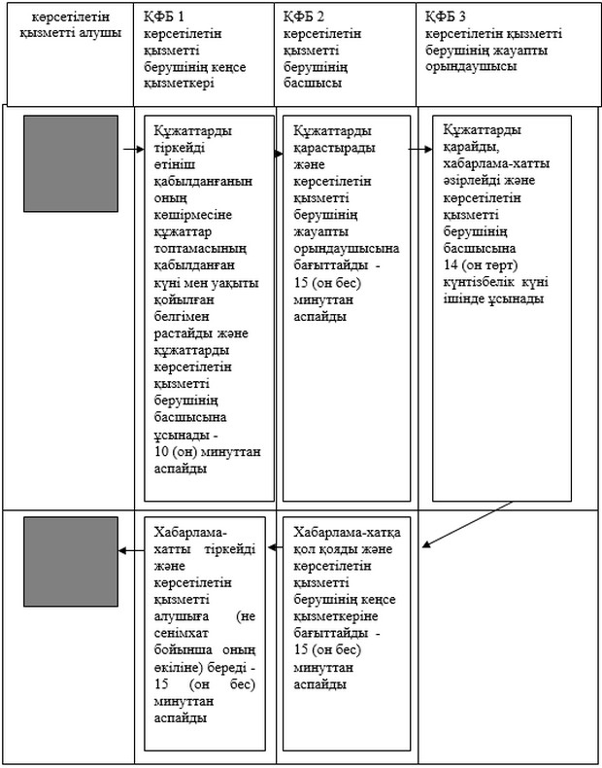

Ақтөбе облысы әкімдігінің
2015 жылғы 3 шілдедегі
№ 245 қаулысымен бекітілді
"Болашақ құрылыс учаскесі астындағы жер қойнауында пайдалы қазбалардың жоқ немесе оның аз мөлшерде екендігі туралы қорытынды беру" мемлекеттік көрсетілетін қызмет регламенті
1. Жалпы ережелер
1. "Болашақ құрылыс учаскесі астындағы жер қойнауында пайдалы қазбалардың жоқ немесе оның аз мөлшерде екендігі туралы қорытынды беру" мемлекеттік көрсетілетін қызметі (бұдан әрі - мемлекеттік көрсетілетін қызмет) "Ақтөбе облысының индустриялық-инновациялық даму басқармасы" мемлекеттік мекемесімен (бұдан әрі - көрсетілетін қызметті беруші) көрсетіледі.
Өтініштерді қабылдау және мемлекеттік көрсетілетін қызмет нәтижелерін беру:
1) көрсетілетін қызметті берушінің кеңсесі;
2) "электрондық үкіметтiң" веб-порталы www.egov.kz, www.elicense (бұдан әрі - портал) арқылы жүзеге асырылады.
Ескерту. 1 тармаққа өзгерістер енгізілді – Ақтөбе облысының әкімдігінің 27.10.2017 № 374 қаулысымен (алғашқы ресми жарияланған күнінен кейін күнтізбелік он күн өткен соң қолданысқа енгізіледі).
2. Мемлекеттік қызметті көрсету нысаны: электрондық (ішінара автоматтандырылған) және (немесе) қағаз түрінде.
3. Мемлекеттік көрсетілетін қызметтің нәтижесі - болашақ құрылыс учаскесі астындағы жер қойнауында пайдалы қазбалардың жоқ немесе оның аз мөлшерде екендігі туралы қорытынды беру (бұдан әрі – қорытынды).
Мемлекеттік қызмет көрсету нәтижесін ұсыну нысаны: электрондық түрінде.
Қағаз тасығышта қорытынды алуға өтініш берілген жағдайда, мемлекеттік қызметті көрсету нәтижесі электрондық нысанда рәсімделеді, басып шығарылады және көрсетілетін қызметті берушінің уәкілетті өкілінің мөрімен және қолымен расталады.
Мемлекеттік қызметті көрсетудің нәтижесі порталда көрсетілетін қызметті берушінің уәкілетті тұлғаның электрондық цифрлық қолтаңбасымен (бұдан әрі – ЭЦҚ) қол қойылған электрондық құжат түрінде "жеке кабинетке" жіберіледі.
2. Мемлекеттік қызмет көрсету үдерісінде көрсетілетін қызметті берушінің құрылымдық бөлімшелерінің (қызметкерлерінің) өзара іс-әрекет тәртібін сипаттау
4. Көрсетілетін қызметті берушіге жүгіну кезінде мемлекеттік қызметті көрсету бойынша рәсімді (іс-әрекетті) бастау негізі:
Қазақстан Республикасы Инвестициялар және даму министрлігінің 2015 жылғы 28 сәуірдегі № 501 "Геология және су ресурстарын пайдалану саласындағы мемлекеттік көрсетілетін қызметтер стандарттарын бекіту туралы" бұйрығымен бекiтiлген "Болашақ құрылыс учаскесі астындағы жер қойнауында пайдалы қазбалардың жоқ немесе оның аз мөлшерде екендігі туралы қорытынды беру" мемлекеттiк көрсетілетін қызмет стандартының (бұдан әрі – Стандарт) қосымшасына сәйкес нысан бойынша өтініш;
порталға жүгіну кезінде: көрсетілетін қызметті алушының ЭЦҚ-мен куәландырылған электрондық құжат нысанында өтініш болып табылады.
5. Мемлекеттік қызмет көрсету үдерісінің құрамына кіретін әрбір рәсімдердің (іс-әрекеттердің) мазмұны, олардың орындалуының ұзақтылығы:
1) көрсетілетін қызметті алушы (немесе сенім хат бойынша оның өкілі) Стандарттың 9 - тармағына сәйкес құжаттарды көрсетілетін қызметті қызмет берушіге ұсынады;
2) көрсетілетін қызметті беруші кеңсесінің қызметкері құжаттар тізімін қабылдау күнін көрсетіп оның көшірмесіне өтінімді қабылдау белгісімен растап, құжаттарды тіркейді және көрсетілетін қызметті берушінің басшысына құжаттарды береді - 15 (он бес) минуттан аспайды;
3) көрсетілетін қызметті берушінің басшысы құжаттарды қарастырады және көрсетілетін қызметті берушінің жауапты орындаушысына бағыттайды - 15 (он бес) минуттан аспайды;
4) көрсетілетін қызметті берушінің жауапты орындаушысы құжаттарды қарайды, қорытындыны дайындайды және көрсетілетін қызметті берушінің басшысына 13 (он үш) жұмыс күні ішінде ұсынады;
5) көрсетілетін қызметті берушінің басшысы қол қояды және қорытындыны көрсетілетін қызметті берушінің кеңсе қызметкеріне бағыттайды - 5 (бес) минуттан аспайды;
6) көрсетілетін қызметті берушінің кеңсе қызметкерi қорытындыны тiркейді және көрсетілетін қызметті алушыға (не сенiмхат бойынша оның өкiлiне) береді - 5 (бес) минуттан аспайды.
3. Мемлекеттік қызметті көрсету үдерісінде көрсетілетін қызметті берушінің құрылымдық бөлімшелерінің (қызметкерлерінің) өзара іс-әрекет тәртібін сипаттау
6. Мемлекеттік көрсетілетін қызмет үдерісіне қатысатын көрсетілетін қызмет берушінің құрылымдық бөлімшелерінің (қызметкерлерінің) тізбесі:
1) көрсетілетін қызметті берушінің кеңсе қызметкері;
2) көрсетілетін қызметті берушінің басшысы;
3) көрсетілетін қызметті берушінің жауапты орындаушысы.
7. Құрылымдық бөлiмшелерiнің (қызметкерлер) арасындағы рәсімдерінің (іс-әрекеттерінің) кезектілігінің әрбір рәсімнің (іс-әрекеттің) ұзақтылығы көрсетілген сипаттамасы:
1) көрсетілетін қызметті алушы (немесе сенімхат бойынша оның өкілі) Стандарттың 9 - тармағына сәйкес құжаттарды көрсетілетін қызметті берушіге ұсынады;
2) көрсетілетін қызметті берушінің кеңсе қызметкері құжаттар тізімін қабылдау күнін көрсетіп оның көшірмесіне өтінімді қабылдау белгісімен растап, құжаттарды тіркейді және көрсетілетін қызметті берушінің басшысына құжаттарды ұсынады - 15 (он бес) минуттан аспайды;
3) көрсетілетін қызметті берушінің басшысы құжаттарды қарастырады және көрсетілетін қызметті берушінің жауапты орындаушысына бағыттайды - 15 (он бес) минуттан аспайды;
4) көрсетілетін қызметті берушінің жауапты орындаушысы құжаттарды қарайды, қорытындыны дайындайды және көрсетілетін қызметті берушінің басшысына 13 (он үш) жұмыс күні ішінде ұсынады;
5) көрсетілетін қызметті берушінің басшысы қол қояды және қорытындыны көрсетілетін қызметті берушінің кеңсе қызметкеріне бағыттайды - 5 (бес) минуттан аспайды;
6) көрсетілетін қызметті берушінің кеңсе қызметкерi қорытындыны тiркейді және көрсетілетін қызметті алушыға (не сенiмхат бойынша оның өкiлiне) береді - 5 (бес) минуттан аспайды.
4. Халыққа қызмет көрсету орталығымен және (немесе) өзге де көрсетілетін қызметті берушілермен өзара іс-әрекет тәртібін, сондай-ақ, мемлекеттік қызмет көрсету үдерісінде ақпараттық жүйелерді пайдалану тәртiбін сипаттау
8. Көрсетілетін қызметті беруші арқылы көрсетілетін қызметті алушының рәсімдердің (іс-әрекеттердің) реттілігін және жүгіну тәртібін сипаттау:
1) 1 үдеріс – көрсетілетін қызметті берушінің қызметкерімен "Е-лицензиялау" мемлекеттік деректер қорының автоматтандырылған жұмыс орнына (бұдан әрі - "Е-лицензиялау" МДҚ АЖО) пароль және логин (авторизациялау үдерісі) енгізу;
2) 1 шарт – тіркелген алушы туралы деректердің дұрыстығын логин және пароль арқылы "Е-лицензиялау" МДҚ АЖО тексеруі;
3) 2 үдеріс – қызмет беруші қызметкерінің деректерінде бұзушылықтардың болуына байланысты "Е-лицензиялау" МДҚ АЖО авторизациялаудан бас тарту туралы хабарламаны қалыптастыру;
4) 3 үдеріс – көрсетілетін қызметті беруші қызметкерінің осы регламентте көрсетілген мемлекеттік қызметті таңдауы, мемлекеттік қызметті көрсету үшін сұраныс нысанын экранға шығару және көрсетілетін қызметті беруші қызметкерінің қызмет алушының деректерін енгізу;
5) 4 үдеріс – электрондық үкіметінің шлюзі (бұдан әрі - ЭҮШ) арқылы жеке тұлға мемлекеттік деректер қорына/заңды тұлға мемлекеттік деректер қорына қызметті алушы деректерін (бұдан әрі - ЖТ МДҚ/ЗТ МДҚ) көрсетілетін қызметті алушының мәліметтері туралы сұранысын жолдау, сондай-ақ бірыңғай нотариалдық ақпараттық жүйесіне (бұдан әрі - БНАЖ) көрсетілетін қызметті алушы өкілінің сенімхат мәліметтері туралы сұраныс жолдау;
6) 2 шарт – ЖТ МДҚ/ЗТ МДҚ және БНАЖ қызметті алушының мәліметтерінің бар болуын тексеруі;
7) 5 үдеріс – көрсетілетін қызметті алушының ЖТ МДҚ/ЗТ МДҚ және сенімхаттың БНАЖ мәліметтерінің болмауына байланысты, мәліметтерді алуға мүмкіншілік жоқтығы туралы хабарламаны қалыптастыру;
8) 6 үдеріс – көрсетілетін қызметті алушымен берілген қағаз нысандағы құжаттардың болуы және қажетті құжаттарды көрсетілетін қызметті беруші қызметкерімен сканерден өткізу туралы белгіленген бөлімдегі сұраныс нысанын толтыру және оны сұраныс нысанына қосу;
9) 7 үдеріс - "Е-лицензиялау" МДҚ АЖО сұранысты тіркеу және "Е-лицензиялау" МДҚ АЖО қызметті өңдеу;
10) 3 шарт – көрсетілетін қызметті берушінің көрсетілетін қызметті алушының қорытындыны беру негіздеріне сәйкес келуін тексеруі;
11) 8 үдеріс - "Е-лицензиялау" МДҚ АЖО көрсетілетін қызметті алушының деректерінде бұзушылықтардың болуына байланысты сұраланатын мемлекеттік қызметтен бас тарту туралы хабарламаны қалыптастыру;
12) 9 үдеріс – "Е-лицензиялау" МДҚ АЖО қалыптастырылған (болашақ құрылыс учаскесі астындағы жер қойнауында пайдалы қазбалардың жоқ немесе оның аз мөлшерде екендігі туралы қорытынды беру) мемлекеттік қызмет нәтижесін қызмет алушының алуы. Электрондық құжат көрсетілетін қызметті берушінің уәкілетті тұлғаның ЭЦҚ пайдалануымен қалыптастырылады.
9. Портал арқылы мемлекеттік қызметті көрсету кезінде көрсетілетін қызметті беруші мен көрсетілетін қызметті алушының жүгіну және рәсімдердің (іс-әрекеттердің) кезектілігінің тәртібін сипаттау:
1) көрсетілетін қызметті алушы жеке сәйкестендіру нөмірі (бұдан әрі - ЖСН) және бизнес сәйкестендіру нөмірін (бұдан әрі - БСН) (порталда тіркелмеген көрсетілетін қызметті алушылар үшін іске асырылады) өзінің тіркелген ЭЦҚ куәлігі көмегімен көрсетілетін қызметті берушінің компьтерінің интернет-браузерінде сақталатын порталға тіркеледі;
2) 1 үдеріс – мемлекеттік көрсетілетін қызметті алу үшін көрсетілетін қызметті алушымен порталға парольді енгізу үдерісі (авторизациялау үдерісі), көрсетілетін қызметті алушының компьютеріндегі интернет-браузеріне ЭЦҚ тіркеу куәлігін қосу;
3) 1 шарт – тіркелген көрсетілетін қызметті алушы туралы деректердің түпнұсқалығын логин (БСН/ЖСН) және пароль арқылы порталда тексеруі;
4) 2 үдеріс – көрсетілетін қызметті алушының деректерінде бұзушылықтардың болуына байланысты порталмен авторизациялаудан бас тарту туралы хабарламаны қалыптастыру;
5) 3 үдеріс – көрсетілетін қызметті алушының осы регламентте көрсетілген мемлекеттік қызметті таңдауы, мемлекеттік қызметті көрсету және оның құрылымы мен форматтық талаптарды ескере отырып, көрсетілетін қызметті алушы нысанды толтыруы үшін сұраныс нысанын экранға шығару (деректерді енгізу) қажетті құжаттарды электрондық түрде сұрау салу нысанына қосу;
6) 4 үдеріс – сұранысқа қол қойылғанын куәландыру үшін көрсетілетін қызметті алушының ЭЦҚ тіркеу куәлігін таңдауы;
7) 2 шарт – порталда ЭЦҚ тіркеу куәлігінің қолдану мерзімін және тіркеу куәлігінің қайта шақырылған (жойылған) тізімінде жоқтығын, сонымен қатар сұраныста көрсетілген БСН/ЖСН мен ЭЦҚ тіркеу куәлігінде көрсетілген БСН/ЖСН арасындағы сәйкестендіру деректерінің сәйкестілігін тексеруі;
8) 5 үдеріс – көрсетілетін қызметті алушының ЭЦҚ түпнұсқалығының расталмауына байланысты сұралатын электрондық мемлекеттік қызметтен бас тарту туралы хабарламаны қалыптастыру;
9) 6 үдеріс – мемлекеттік қызмет көрсетуге сұранысты толтырылған нысанына (енгізілген деректерді) көрсетілетін қызметті алушының ЭЦҚ арқылы куәландыру (қол қою);
10) 7 үдеріс – порталда электрондық құжатты (көрсетілетін қызметті алушының сұранысы) тіркеу және "Е-лицензиялау" МДҚ АЖО сұранысты өңдеу;
11) 3 шарт – көрсетілетін қызметті берушінің көрсетілетін қызметті алушының рұқсатты беру негіздеріне сәйкес келуін тексеруі;
12) 8 үдеріс – "Е-лицензиялау" МДҚ АЖО көрсетілетін қызметті алушының деректерінде бұзушылықтардың болуына байланысты сұралынатын қызметтен бас тарту туралы хабарламаны қалыптастыру;
13) 9 үдеріс – көрсетілетін қызметті алушымен порталда қалыптастырылған мемлекеттік көрсету қызметтің нәтижесін (қорытынды) алуы. Мемлекеттік қызмет көрсетудің нәтижесі көрсетілетін қызметті берушінің уәкілетті тұлғасының ЭЦҚ-мен қол қойылған электрондық құжат түрінде "жеке кабинетке" жіберіледі.
10. Портал арқылы мемлекеттік қызмет көрсету кезінде ақпараттық жүйелердің функционалдық өзара іс-әрекеттің диаграммасымен осы регламенттің 1 қосымшасында көрсетілген.
11. Мемлекеттік қызмет көрсету үдерісінде рәсімдердің (іс-әрекеттердің) кезектілігі, көрсетілетін қызметті берушінің құрылымдық бөлімшелерінің (қызметкерлерінің) өзара іс-әрекеттерінің сипаттамасы осы регламенттің 2 қосымшасына сәйкес мемлекеттік қызмет көрсетудің бизнес-үдерістерінің анықтамалығында көрсетіледі.
Мемлекеттік қызмет көрсету бизнес-үдерістерінің анықтамалығы көрсетілетін қызметті берушінің интернет-ресурсында орналастырылады.
"Болашақ құрылыс учаскесі
астындағы жер қойнауында
пайдалы қазбалардың жоқ
немесе оның аз мөлшерде
екендігі туралы қорытынды
беру" мемлекеттік көрсетілетін
қызмет регламентіне
1 қосымша
Портал арқылы мемлекеттік қызмет көрсету кезінде ақпараттық жүйелердің функционалдық өзара іс-әрекеттің диаграммасы
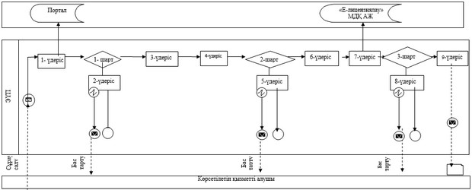

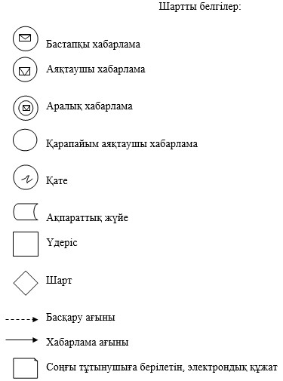

"Болашақ құрылыс учаскесі
астындағы жер қойнауында
пайдалы қазбалардың жоқ
немесе оның аз мөлшерде
екендігі туралы қорытынды
беру" мемлекеттік көрсетілетін
қызмет регламентіне
2 қосымша
Мемлекеттік қызмет көрсетудің бизнес-үдерістерінің анықтамалығы
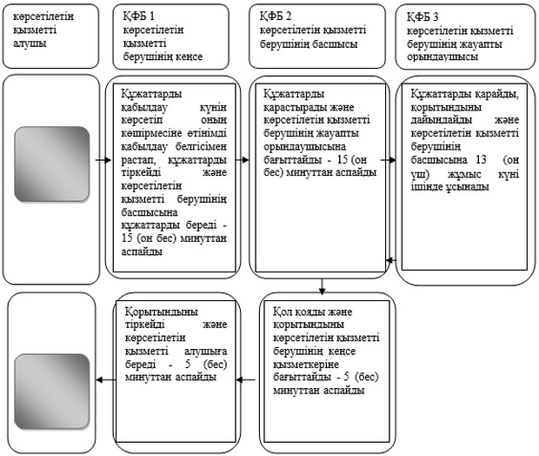

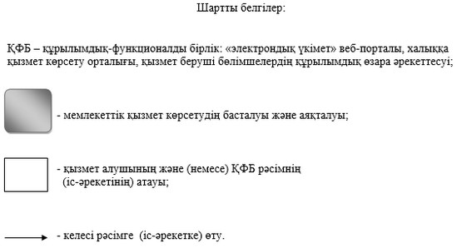

Ақтөбе облысы әкімдігінің
2015 жылғы 3 шілдедегі
№ 245 қаулысымен бекітілді
"Пайдалы қазбалар жатқан алаңдарда құрылыс салуға, сондай-ақ жинақталған жерлерде жерасты құрылыстарын орналастыруға рұқсат беру" мемлекеттік көрсетілетін қызмет регламенті
1. Жалпы ережелер
1. "Пайдалы қазбалар жатқан алаңдарда құрылыс салуға, сондай-ақ жинақталған жерлерде жерасты құрылыстарын орналастыруға рұқсат беру" мемлекеттік көрсетілетін қызметі (бұдан әрі - мемлекеттік көрсетілетін қызмет) "Ақтөбе облысының индустриялық-инновациялық даму басқармасы" мемлекеттік мекемесімен (бұдан әрі - көрсетілетін қызметті беруші) көрсетіледі.
Өтініштерді қабылдау және мемлекеттік көрсетілетін қызмет нәтижелерін беру:
1) көрсетілетін қызметті берушінің кеңсесі;
2) "электрондық үкіметтiң" веб-порталы www.egov.kz, www.elicense (бұдан әрі - портал) арқылы жүзеге асырылады.
Ескерту. 1 тармаққа өзгерістер енгізілді – Ақтөбе облысының әкімдігінің 27.10.2017 № 374 қаулысымен (алғашқы ресми жарияланған күнінен кейін күнтізбелік он күн өткен соң қолданысқа енгізіледі).
2. Мемлекеттік қызметті көрсету нысаны: электрондық (ішінара автоматтандырылған) және (немесе) қағаз түрінде.
3. Мемлекеттік көрсетілетін қызметтің нәтижесі - пайдалы қазбалар алаңдарда құрылыс салуға, сондай-ақ олар жинақталған жерлерде жерасты құрылыстарын орналастыруға рұқсат беру (бұдан әрі - рұқсат), немесе құрылыс салу кезінде жер қойнауынан пайдалы қазбаларды алуға мүмкіншілік болмағанда немесе құрылыстың экономикалық мақсатқа сай екендігі дәлелденбеген жағдайда бас тарту туралы дәлелді жауап.
Мемлекеттік қызметті көрсетудің нәтижесін ұсыну нысаны: электрондық түрінде.
Қағаз тасығышта рұқсат алуға өтініш берілген жағдайда, мемлекеттік қызметті көрсету нәтижесі электрондық нысанда рәсімделеді, басып шығарылады және көрсетілетін қызметті берушінің уәкілетті өкілінің мөрімен және қолымен расталады.
Мемлекеттік қызмет көрсетудің нәтижесі порталда көрсетілетін қызметті берушінің уәкілетті тұлғаның электрондық цифрлық қолтаңбасымен (бұдан әрі - ЭЦҚ) қол қойылған электрондық құжат түрінде "жеке кабинетке" жіберіледі.
2. Мемлекеттік қызметті көрсету үдерісінде көрсетілетін қызметті берушінің құрылымдық бөлімшелерінің (қызметкерлерінің) өзара іс-әрекет тәртібін сипаттау
4. Көрсетілетін қызметті берушіге жүгіну кезінде мемлекеттік қызметті көрсету бойынша рәсімді (іс-әрекетті) бастау негізі:
Қазақстан Республикасы Инвестициялар және даму министрлігінің 2015 жылғы 28 сәуірдегі № 501 "Геология және су ресурстарын пайдалану саласындағы мемлекеттік көрсетілетін қызметтер стандарттарын бекіту туралы" бұйрығымен бекiтiлген "Пайдалы қазбалар жатқан алаңдарда құрылыс салуға, сондай-ақ жинақталған жерлерде жерасты құрылыстарын орналастыруға рұқсат беру" мемлекеттiк көрсетілетін қызмет стандартының (бұдан әрі – Стандарт) қосымшасына сәйкес нысан бойынша өтініш;
порталға жүгіну кезінде: көрсетілетін қызметті алушының ЭЦҚ-мен куәландырылған электрондық құжат нысанында өтініш болып табылады.
5. Мемлекеттік қызмет көрсету үдерісінің құрамына кіретін әрбір рәсімдердің (іс-әрекеттердің) мазмұны, олардың орындалуының ұзақтылығы:
1) көрсетілетін қызметті алушы (немесе сенімхат бойынша оның өкілі) Стандарттың 9 тармағына сәйкес құжаттарды көрсетілетін қызметті берушіге ұсынады;
2) көрсетілетін қызметті беруші кеңсесінің қызметкері құжаттар тізімін қабылдау күнін көрсетіп оның көшірмесіне өтінішті қабылдау белгісімен растап, құжаттарды тіркейді және көрсетілетін қызметті берушінің басшысына құжаттарды ұсынады - 15 (он бес) минуттан аспайды;
3) көрсетілетін қызметті берушінің басшысы құжаттарды қарастырады және көрсетілетін қызметті берушінің жауапты орындаушысына бағыттайды - 15 (он бес) минуттан аспайды;
4) көрсетілетін қызметті берушінің жауапты орындаушысы құжаттарды қарайды, рұқсатты немесе бас тарту туралы дәлелді жауапты дайындайды және көрсетілетін қызметті берушінің басшысына 9 (тоғыз) жұмыс күні ішінде ұсынады;
5) көрсетілетін қызметті берушінің басшысы қол қойып, рұқсатты немесе бас тарту туралы дәлелді жауапты көрсетілетін қызметті берушінің кеңсе қызметкеріне бағыттайды - 5 (бес) минуттан аспайды;
6) көрсетілетін қызметті берушінің кеңсе қызметкерi рұқсатты немесе бас тарту туралы дәлелді жауапты тiркейді және көрсетілетін қызметті алушыға (не сенiмхат бойынша оның өкiлiне) береді - 5 (бес) минуттан аспайды.
3. Мемлекеттік қызметті көрсету үдерісінде қызмет берушінің құрылымдық бөлімшелерінің (қызметкерлерінің) өзара іс-әрекет тәртібін сипаттау
6. Мемлекеттік қызмет көрсету үдерісіне қатысатын көрсетілетін қызметті берушінің құрылымдық бөлімшелерінің (қызметкерлерінің) тізбесі:
1) көрсетілетін қызметті берушінің кеңсе қызметкері;
2) көрсетілетін қызметті берушінің басшысы;
3) көрсетілетін қызметті берушінің жауапты орындаушысы.
7. Құрылымдық бөлiмшелерiнің (қызметкерлер) арасындағы рәсімдерінің (іс-әрекеттерінің) кезектілігінің әрбір рәсімнің (іс-әрекеттің) ұзақтылығы көрсетілген сипаттамасы:
1) көрсетілетін қызметті алушы (немесе сенімхат бойынша оның өкілі) Стандарттың 9 тармағына сәйкес құжаттарды көрсетілетін қызметті берушіге ұсынады;
2) көрсетілетін қызметті берушінің кеңсе қызметкері құжаттар тізімін қабылдау күнін көрсетіп оның көшірмесіне өтінімді қабылдау белгісімен растап, құжаттарды тіркейді және көрсетілетін қызметті берушінің басшысына құжаттарды ұсынады - 15 (он бес) минуттан аспайды;
3) көрсетілетін қызметті берушінің басшысы құжаттарды қарастырады және көрсетілетін қызметті берушінің жауапты орындаушысына бағыттайды - 15 (он бес) минуттан аспайды;
4) көрсетілетін қызметті берушінің жауапты орындаушысы құжаттарды қарайды, рұқсатты немесе бас тарту туралы дәлелді жауапты дайындайды және көрсетілетін қызметті берушінің басшысына 9 (тоғыз) жұмыс күні ішінде ұсынады;
5) көрсетілетін қызметті берушінің басшысы қол қояды және рұқсатты немесе бас тарту туралы дәлелді жауапты көрсетілетін қызметті берушінің кеңсе қызметкеріне бағыттайды - 5 (бес) минуттан аспайды;
6) көрсетілетін қызметті берушінің кеңсе қызметкерi рұқсатты немесе бас тарту туралы дәлелді жауапты тiркейді және көрсетілетін қызметті алушыға (не сенiмхат бойынша оның өкiлiне) береді - 5 (бес) минуттан аспайды.
4. Халыққа қызмет көрсету орталығымен және (немесе) өзге де көрсетілетін қызметті берушілермен өзара іс-әрекет тәртібін, сондай-ақ, мемлекеттік қызмет көрсету үдерісінде ақпараттық жүйелерді пайдалану тәртiбін сипаттау
8. Көрсетілетін қызметті беруші арқылы қызметті алушының рәсімдерінің (іс-әрекеттерінің) реттілігін және жүгіну тәртібін сипаттау:
1) 1 үдеріс - көрсетілетін қызметті беруші қызметкерімен "Е-лицензиялау" мемлекеттік деректер қорының автоматтандырылған жұмыс орнына (бұдан әрі - "Е-лицензиялау" МДҚ АЖО) пароль және логин енгізу (авторизациялау үдерісі);
2) 1 шарт – тіркелген алушы туралы деректердің дұрыстығын логин және пароль арқылы "Е-лицензиялау" МДҚ АЖО тексеруі;
3) 2 үдеріс – көрсетілетін қызметті беруші қызметкерінің деректерінде бұзушылықтардың болуына байланысты "Е-лицензиялау" МДҚ АЖО авторизациялаудан бас тарту туралы хабарламаны қалыптастыру;
4) 3 үдеріс – көрсетілетін қызметті беруші қызметкерінің осы регламентте көрсетілген мемлекеттік қызметті таңдауы, мемлекеттік қызметті көрсету үшін сұраныс нысанын экранға шығару және көрсетілетін қызметті беруші қызметкерінің көрсетілетін қызметті алушының деректерін енгізу;
5) 4 үдеріс – электрондық үкіметінің шлюзі (бұдан әрі - ЭҮШ) арқылы жеке тұлға мемлекеттік деректер қорына/заңды тұлға мемлекеттік деректер қорына көрсетілетін қызметті алушы деректерін (бұдан әрі - ЖТ МДҚ/ЗТ МДҚ) көрсетілетін қызметті алушының мәліметтері туралы сұранысын жолдау, сонымен бірге бірыңғай нотариалдық ақпараттық жүйесіне (бұдан әрі - БНАЖ) көрсетілетін қызметті алушы өкілінің сенімхат мәліметтері туралы сұраныс жолдау;
6) 2 шарт – ЖТ МДҚ/ЗТ МДҚ және БНАЖ көрсетілетін қызметті алушының мәліметтерінің бар болуын тексеруі;
7) 5 үдеріс – көрсетілетін қызметті алушының ЖТ МДҚ/ЗТ МДҚ және сенімхаттың БНАЖ мәліметтерінің болмауына байланысты, мәліметтерді алуға мүмкіншілік жоқтығы туралы хабарламаны қалыптастыру;
8) 6 үдеріс – көрсетілетін қызметті алушымен берілген қағаз нысандағы құжаттардың болуы және қажетті құжаттарды көрсетілетін қызметті берушінің қызметкерімен сканерден өткізу туралы белгіленген бөлімдегі сұраныс нысанын толтыру және оны сұраныс нысанына қосу;
9) 7 үдеріс - "Е-лицензиялау" МДҚ АЖО сұранысты тіркеу және "Е-лицензиялау" МДҚ АЖО қызметті өңдеу;
10) 3 шарт - көрсетілетін қызметті берушінің көрсетілетін қызметті алушының рұқсатты беру негіздеріне сәйкес келуін тексеруі;
11) 8 үдеріс - "Е-лицензиялау" МДҚ АЖО көрсетілетін қызметті алушының деректерінде бұзушылықтардың болуына байланысты сұраланатын мемлекеттік қызметтен бас тарту туралы хабарламаны қалыптастыру;
12) 9 үдеріс – "Е-лицензиялау" МДҚ АЖ қалыптастырылған (пайдалы қазбалар жатқан алаңдарда құрылыс салуға, сондай-ақ жинақталған жерлерде жерасты құрылыстарын орналастыруға рұқсат беру) мемлекеттік қызмет нәтижесін көрсетілетін қызметті алушының алуы. Электрондық құжат көрсетілетін қызметті берушінің уәкілетті тұлғаның ЭЦҚ пайдалануымен қалыптастырылады.
9. Портал арқылы мемлекеттік қызметті көрсету кезінде көрсетілетін қызметті беруші мен көрсетілетін қызметті алушының жүгіну және рәсімдердің (іс-әрекеттердің) кезектілігі тәртібін сипаттау:
1) көрсетілетін қызметті алушы жеке сәйкестендіру нөмірі (бұдан әрі - ЖСН) және бизнес сәйкестендіру нөмірін (бұдан әрі - БСН) (порталда тіркелмеген көрсетілетін қызметті алушылар үшін іске асырылады) өзінің тіркелген ЭЦҚ куәлігі көмегімен көрсетілетін қызметті берушінің компьютерінің интернет-браузерінде сақталатын порталға тіркеледі;
2) 1 үдеріс – мемлекеттік көрсетілетін қызметті алу үшін көрсетілетін қызметті алушымен порталға парольді енгізу үдерісі (авторизациялау үдерісі), көрсетілетін қызметті алушының компьютеріндегі интернет-браузеріне ЭЦҚ тіркеу куәлігін қосу;
3) 1 шарт – тіркелген көрсетілетін қызметті алушы туралы деректердің түпнұсқалығын логин (БСН/ЖСН) және пароль арқылы порталда тексеруі;
4) 2 үдеріс – көрсетілетін қызметті алушының деректерінде бұзушылықтардың болуына байланысты порталмен авторизациялаудан бас тарту туралы хабарламаны қалыптастыру;
5) 3 үдеріс – көрсетілетін қызметті алушының осы регламентте көрсетілген мемлекеттік қызметті таңдауы, мемлекеттік қызметті көрсету және оның құрылымы мен форматтық талаптарды ескере отырып, көрсетілетін қызметті алушы нысанды толтыруы үшін сұраныс нысанын экранға шығару (деректерді енгізу) қажетті құжаттарды электрондық түрде сұрау салу нысанына қосу;
6) 4 үдеріс – сұранысқа қол қойылғанын куәландыру үшін көрсетілетін қызметті алушының ЭЦҚ тіркеу куәлігін таңдауы;
7) 2 шарт – порталда ЭЦҚ тіркеу куәлігінің қолдану мерзімін және тіркеу куәлігінің қайта шақырылған (жойылған) тізімінде жоқтығын, сонымен қатар сұраныста көрсетілген БСН/ЖСН мен ЭЦҚ тіркеу куәлігінде көрсетілген БСН/ЖСН арасындағы сәйкестендіру деректерінің сәйкестілігін тексеруі;
8) 5 үдеріс – көрсетілетін қызметті алушының ЭЦҚ түпнұсқалығының расталмауына байланысты сұралатын электрондық мемлекеттік қызметтен бас тарту туралы хабарламаны қалыптастыру;
9) 6 үдеріс – мемлекеттік қызмет көрсетуге сұранысты толтырылған нысанына (енгізілген деректерді) көрсетілетін қызметті алушының ЭЦҚ арқылы куәландыру (қол қою);
10) 7 үдеріс – порталда электрондық құжатты (көрсетілетін қызметті алушының сұранысы) тіркеу және "Е-лицензиялау" МДҚ АЖО сұранысты өңдеу;
11) 3 шарт – көрсетілетін қызметті берушімен көрсетілетін қызметті алушының рұқсат беру негіздеріне сәйкес келуін тексеруі;
12) 8 үдеріс – "Е-лицензиялау" МДҚ АЖО көрсетілетін қызметті алушының деректерінде бұзушылықтардың болуына байланысты сұралынатын қызметтен бас тарту туралы хабарламаны қалыптастыру;
13) 9 үдеріс – көрсетілетін қызметті алушымен порталда қалыптастырылған мемлекеттік көрсетілетін қызметтің нәтижесін (рұқсатты) алуы. Мемлекеттік қызмет көрсетудің нәтижесі көрсетілетін қызметті берушінің уәкілетті тұлғасының ЭЦҚ-мен қол қойылған электрондық құжат түрінде "жеке кабинетке" жіберіледі.
10. Портал арқылы мемлекеттік қызмет көрсету кезінде ақпараттық жүйелердің функционалдық өзара іс-әрекеттің диаграммасы осы регламентінің 1 қосымшасында көрсетілген.
11. Мемлекеттік қызмет көрсету үдерісінде рәсімдердің (іс-әрекеттердің) кезектілігі, көрсетілетін қызметті берушінің құрылымдық бөлімшелерінің (қызметкерлерінің) өзара іс-әрекеттерінің сипаттамасы осы регламенттің 2 қосымшасына сәйкес мемлекеттік қызмет көрсетудің бизнес-үдерістерінің анықтамалығында көрсетіледі.
Мемлекеттік қызмет көрсетудің бизнес-үдерістерінің анықтамалығы көрсетілетін қызметті берушінің интернет-ресурсында орналастырылады.
"Пайдалы қазбалар жатқан
алаңдарда құрылыс салуға,
сондай-ақ жинақталған
жерлерде жерасты
құрылыстарын орналастыруға
рұқсат беру" мемлекеттік
көрсетілетін қызмет
регламентіне 1 қосымша
Портал арқылы мемлекеттік қызмет көрсету кезінде ақпараттық жүйелердің функционалдық өзара іс-әрекеттің диаграммасы
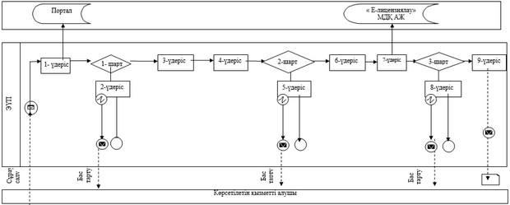

"Пайдалы қазбалар жатқан
алаңдарда құрылыс салуға,
сондай-ақ жинақталған
жерлерде жерасты
құрылыстарын орналастыруға
рұқсат беру" мемлекеттік
көрсетілетін қызмет
регламентіне 2 қосымша
Мемлекеттік қызмет көрсетудің бизнес-үдерістерінің анықтамалығы
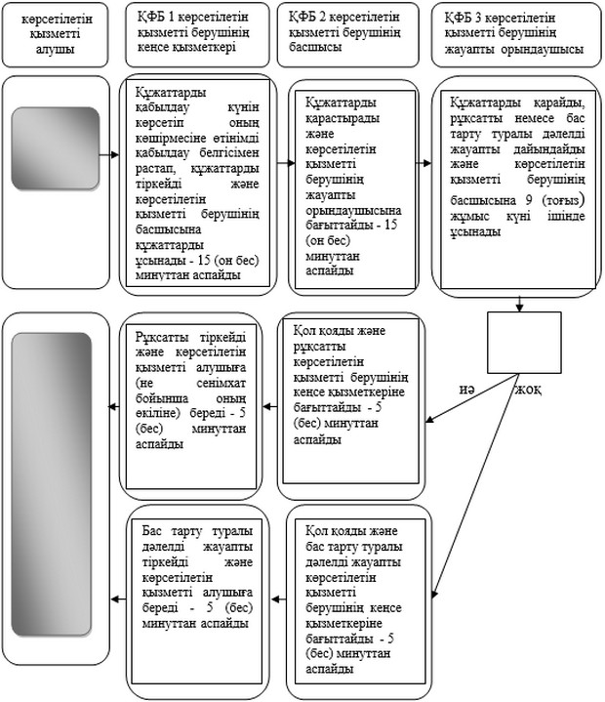

© 2012. Қазақстан Республикасы Әділет министрлігінің «Қазақстан Республикасының Заңнама және құқықтық ақпарат институты» ШЖҚ РМК

